SCHELL Spezial-Quetschverschraubung, Ø 10, DN 10 G 3/8 IG, chrom

SCHELL

Eigenschaften

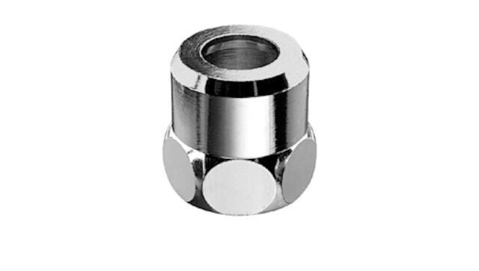

GTIN:

4021163115796

HAN:

265010699

Rohraußendurchmesser (mm)

10,00

Gewindeanschluss

Innengewinde

Werkstoff Überwurfmutter

Messing

Material Klemmring

Messing